
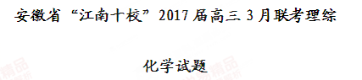
7．化学与生产和生活密切相关，下列有关说法正确的是
A．刚玉硬度仅次于金刚石，熔点也相当高，刚玉坩埚可用于熔融KHSO₄
B.CO₂是大量使用的灭火剂，但着火的镁条在CO₂中继续燃烧说明它也可以助燃
C.人血清中的血浆铜蓝蛋白相对分子质量为151000，是人工合成的高分子化合物
D.三氯化铁易形成水合晶体，加热Fe₂O₃·6H₂O晶体，可获得纯净的FeC1₃
8．设N_{A}为阿伏加德罗常数的值，下列说法正确的是
A. 50mL18.4mol·L⁻¹硫酸与足量Cu共热，转移的电子数为0.92N_{A}
B. 2L0.5 mol·L⁻¹醋酸溶液中含有的H⁺数为N_{A}
C.2.0gH₂¹⁸O与D₂O的混合物中所含中子数为N_{A}
D.密闭容器中2molNO与1molO₂充分反应，产物的分子数为2N_{A}
9．下列有关有机物说法不正确的是
A.CH₃CH(OH)CH₂COOH系统命名法命名3-羟基丁酸
B.四苯基乙烯(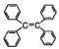)中所有碳原子一定处于同一平面
C.lmol 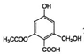分别与足量的Na、NaOH溶液、NaHCO₃溶液反应，消耗这三种违章的物质的量分别是3mol、4mol、1mol
D．在一定条件下，苯与液溴、浓硝酸生成溴苯、硝基苯的反应都属于取代反应
l0．高铁电池是一种可充电电池，其设计图如下所示：负极材料是Zn，氧化产物是Zn(OH)₂，正极材料是K₂FeO₄(易溶盐)，还原产物是Fe(OH)₃，电解质溶液是KOH水溶液。下列有关说法正确的是
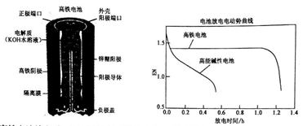
A.高铁电池放电时正极反应为：Zn+2OH⁻-2e⁻=Zn(OH)₂
B.高铁电池充电时阴极反应为Fe(OH)₃+5OH⁻-3e⁻=FeO₄²⁻+4H₂O
C．高铁电池放电时的总反应为：2FeO₄²⁻+8H₂O+3Zn=2 Fe(OH)₃+3 Zn(OH)₂+4OH⁻
D．高能碱性电池比高铁电池工作电压更稳定
11．用0.1000mol/L的标准盐酸分别滴定20.00 mL的0.1000mol/L氨水和20.00mL的0.1000mol/L氢氧化钠溶液的滴定曲线如图所示，横坐标为滴定百分数（滴定用量／总滴定用量），纵坐标为滴定过程中溶液pH，甲基红是一种酸碱指示剂，变色范围为4.4-6.2，下列有关滴定过程说法正确的是
A．滴定氨水溶液当滴定分数为50％时，各离子浓度间存在关系：c(NH₄⁺)+c(H⁺)=c(OH⁻)
B．滴定分数为100％时，即为滴定过程中反应恰好完全的时刻

C．从滴定曲线可以判断，使用甲基橙作为滴定过程中的指示剂准确性更佳
D．滴定氨水溶液当滴定分数为150％时，所得溶液中离子浓度有大小关系c(Cl⁻)＞c(H⁺)
12. a、b、c、d为四种短周期元素，a的原子M电子层有l个电子，b是地壳中含量最多的金属元素，c的最高化合价为最低化合价绝对值的3倍，c与d同周期，d的原子半径小于c。关于这四种元素下列叙述错误的是
A. a、c、d均存在两种以上的氧化物
B. b的氧化物与d的最高价氧化物对应水化物反应后的溶液呈酸性
C.a是短周期中金属性最强的元素
D．工业上是通过电解b、d形成的化合物制取b单质
l3．根据下列操作和现象所得到的结论正确的是
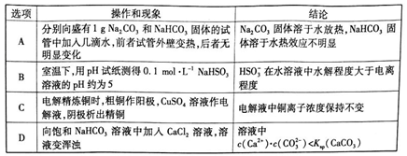
26．（14分）WWW.ziyuanku.com
硫酸亚铁铵[(NH₄)₂SO₄·FeSO₄·6H₂O]是透明、浅蓝绿色晶体，易溶于水而不溶于酒精等有机溶剂，在空气中一般比较稳定，不易被氧化。制备步骤如下：
步骤1．称取还原铁粉0.4g，炭粉0.3g，放入50mL 锥形瓶中，加入3.5 mL2mol·L⁻¹硫酸置于60℃ 热水浴中加热（如下左图），待反应完全，取出冷却，再加入6 mol·L⁻¹的硫酸2 mL。
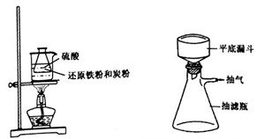Ziyuanku.com
步骤2．在上述反应液中加入浓氨水0.8 mL，振荡混匀，抽滤（如上右图）。向滤液中加入10mL无水乙醇，静置，大量晶体析出，倾析，再次抽滤。
步骤3．取出晶体，用干净的滤纸吸干，称量并分析样品。
请回答下列问题：
（1）步骤1中炭粉的作用是_______，加人6 mol·L⁻¹硫酸的作用是____________。
（2）向滤液中加人无水乙醇目的是_________________。
（3）产品中金属阳离子的检验方法及现象________________。
（4）称取获得的硫酸亚铁铵[(NH₄)₂SO₄·FeSO₄·6H₂O]（摩尔质量为392g·mol⁻¹）1.9600 g 配成100mL溶液，取出20.00mL滴加稀H₂SO₄酸化后用0 . 0100 mol·L⁻¹KMnO₄标准溶液进行滴定，消耗KMnO₄溶液为18.00mL 。
下列有关滴定的操作正确的是＿（填字母编号）。
a．滴定过程中眼睛注视滴定管中液面变化
b．滴定完成后取下滴定管握住中部防止掉落
c．读数过程中保持滴定管自然悬垂
d．读数时视线与刻度线、凹液面最低处切线相平齐
滴定过程中反应离子方程式为____________，制得硫酸亚铁钱样品的纯度为__________。
27．（14分）
2016年10月17日7点30分，神舟十一号载人飞船发射升空。制造航天飞船的主要材料是铝，工业上制铝时用冰晶石（Na₃AlF₆）做助熔剂，冰晶石制备流程有如下两种：
方案一：以纯碱和萤石（CaF₂）为主要原料
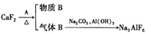
方案二：以碳酸氢铵和六氟合硅酸为主要原料
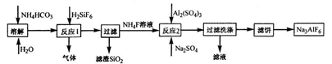
（1）方案一中B可作为建筑材料，化合物A 是________，写出由C制备冰晶石的化学方程式____________________________。
（2）方案二中反应1产生的气体是_____________，反应2后滤液中主要成分的用途_________。
（3）方案二中反应2化学方程式________________________。
（4）工业电解制铝的阴极反应式为_________________，以石墨为电极维持电流180千安电解5小时生成铝270千克，则电流效率η（η＝实际产量／理论产量）为_______。（法拉第常数F = 96500 C·mol⁻¹）
28.（15分）
NO_{x}会引起光化学烟雾等环境问题，在催化剂存在条件下，以NH₃或尿素将尾气中NO_{x}
还原为N₂的技术，即NH₃或尿素-SCR技术，是去除NO_{x}最为有效且应用最广的技术之一，其中最重要的催化剂体系是钒基催化剂。
（1）NH₃去除尾气中的NO_{x}，当v(NO)：v(NO2)=l:1时称为“快速SCR 反应”，该反应化学方程式为＿__________。
（2）不同钒含量的催化剂（V₂O₅/TiO₂）添加WO₃对NO去除率的影响如下图，从图中可以得出其它条件相同时添加WO₃，对NO去除率的影响是＿____（填“增大”、“减小”或“无影响”）。根据图中所示，随着温度升高NO去除率的变化趋势为____＿，该变化趋势的一种可能原因是＿__________。ziyuanku.com
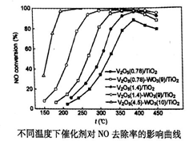
（3）在制备钒基催化剂时，添加的各种成型助剂中碱金属或碱土金属（如Na、K、Ca）能够使催化剂中毒（催化性能下降）, K、Ca的毒化作用与Na相似。下列适合做成型助剂有＿。$来&源：ziyuanku.com
A.Li B.Mg C．酸性铝溶胶 D．酸性硅溶胶
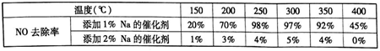
请设计实验研究添加金属K对催化剂活性的影响（只需写出实验思路，不需要具体实验
操作）_____________。
（4）在NO_{x}催化去除过程中，NH₃储罐存在危险性，更多应用为尿素-SCR技术。在该技术过程中，发生如下两个反应：
① CO(NH2)2=NH3+HNCO
② HNCO(g)+H20(g)====NH3(g)+CO2(g)
在此过程中一分子尿素可以生成两分子NH₃，因此尿素被视为是NH₃的有效储存源。反应②的平衡常数表达式为＿______。目前商用的尿素溶液浓度为32.5%（密度为1.05g/mL），常称为“Ad Blue ”。1L该商用尿素溶液发生“快速SCR反应”， 理论上最多可消除NO和NO₂在标准状况下的体积为______L。
35．【选做题-选修3:物质结构与性质】（15分）
Zn(OH)₂可溶于氨水生成[Zn(NH₃)₄]²⁺: Zn(OH)₂+4NH₃·H₂O=Zn(NH₃)₄]²⁺+4H₂O+2OH⁻
（1）原子序数比Zn元素小1的元素符号为____，该元素原子基态核外电子排布式为______。
（2）NH₃、H₂O的沸点均高于同族元素氢化物的沸点，是因为_______＿。
（3）NH₃中N原子轨道的杂化类型是_____＿。
（4）与H₂O分子互为等电子体的分子为____＿。
（5）闪锌矿是一种自然界含Zn元素的矿物，其晶体结构属于立方晶体（如右图所示），则在立方ZnS晶体结构中S²⁻的配位数为________。Zn²⁺的分数坐标为（l/4,l/4,l/4）、（3/4, 3/4,l/4）、（3/4，l/4,3/4）、（1/4,3/4,3/4），则S²⁻的分数坐标为＿_____。
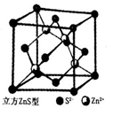
36．【选做题-选修5：有机化学基础】（15分）
已知：①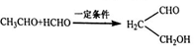②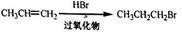
现用丙二酸等物质合成含有小环的有机物K，合成路线如下：
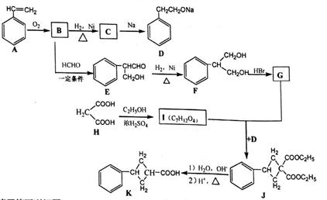
请回答下列问题：
（1）A的名称是_______，E中含氧官能团的名称是____＿。
（2）B→C 的反应类型是_______ ，F→G的反应类型是___＿。
（3）G和I的结构简式分别为_______、________。
（4）写出F和H在一定条件下合成高分子化合物的化学反应方程式：______＿。
（5）同时满足下列条件的E的同分异构体数目为＿种。
① 能发生银镜反应；② 能发生水解反应，其水解产物之一能与FeCl₃溶液发生显色反应。
（6）请写出以H₂C=CHCH₂Br为原料制备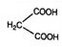，参考本题题干写出制备的合成线路流程图（无机试剂任选）。ziyuanku.com

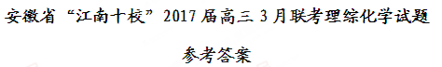
7-13：BCBCB DA
26．（1）为了形成原电池加快反应速率，加入硫酸抑制Fe²⁺的水解
（2）降低硫酸亚铁铵的溶解度有利于结晶析出
（3）取少量产品于试管中滴加KSCN无现象，滴加氯水后溶液显红色（取少量产品于试管中加水溶解，滴加氢氧化钠溶液后，有白色沉淀生成，迅速转变为灰绿色，最终变为红褐色或取少量产品于试管中加水溶解，滴加铁氰化钾有蓝色沉淀生成）（其他合理答案也可）
（4）cd， 5Fe²⁺+ MnO₄⁻ +8H⁺ = 5Fe³⁺+Mn²⁺+4H₂O， 90%
27．（1）浓硫酸；12HF＋3Na₂CO₃＋2Al(OH)₃＝2Na₃AlF₆＋3CO₂＋9H₂O
（2）CO₂；用作氮肥
（3）12NH₄Cl+Al₂(SO₄)₃+Na₂SO₄= 2Na₃AlF₆↓+(NH₄)₂SO₄
（4）Al³⁺+3e⁻=Al，89.4%
28．（1）2NH₃+NO+NO₂= 2N₂+3H₂O；
（2）增大；减小； ①低温阶段，温度升高反应速率加快导致NO去除率增大；高温阶段，温度升高平衡逆向移动导致NO去除率下降；②低温阶段，温度升高反应速率加快导致NO去除率增大；高温阶段，发生NH₃的非选择性氧化NO_{x}反应。③低温阶段，温度升高反应速率加快导致NO去除率增大；高温阶段，催化剂活性下降。（其它合理答案均可）
（3）C、D；分别向催化剂中添加1%K、2%K，并控制与（3）题中相同实验条件下，然后测定不同温度下的NO去除率，绘制成图表。
（4）[c(NH₃)・c(CO₂)]/[c(HNCO)・c(H₂O)]；254.8
35．（1）Cu， 1s²2s²2p⁶ 3s²3p⁶3d¹⁰4s¹(或[Ar]3d¹⁰4s¹) ；（2）NH₃、H₂O均存在分子间氢键；（3）sp³杂化；（4）H₂S；（5）4，（0，0，0），（1/2，1/2，0）、（1/2，0，1/2）、（0，1/2，1/2）。
36．（1）苯乙烯（1分）醛基和羟基（1分）（2）加成反应（或还原反应）（1分）取代反应（1分）
（3）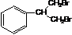（2分）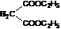（2分）
（4）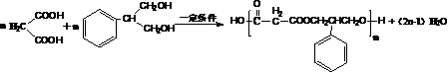（2分）
（5）9（2分）
（6）（3分，每步1分，其它合理答案也可）资*源%库 ziyuanku.com资*源%库 ziyuanku.com

